Embargoed until 17 November, 15:00 CET

Sennheiser breidt zijn Digital Wireless-microfoonfamilie uit met de beschikbaarheid van EW-DX
Eerste componenten van de volgende evolutie van draadloze microfoons voor corporate en educatieve omgevingen worden deze week verzonden

Wedemark, 17 november 2022 – Sennheiser, de eerste keuze voor geavanceerde geluidstechnologie die samenwerken en leren makkelijker maakt, kondigde vandaag de beschikbaarheid aan van het volgende systeem voor de Evolution Wireless Digital-familie van radiomicrofoons. De nieuwe microfoonsystemen met de naam EW-DX vereenvoudigen professionele workflows door gebruik te maken van verfijnde technologieën, en bieden zo een digitaal UHF-systeem dat makkelijk schaalbaar is.

“Als technologische opvolger van onze Evolution Wireless G4 werd EW-DX ontworpen voor de meest veeleisende zakelijke en professionele toepassingen”, zegt Michael Altemark, productmanager bij Sennheiser. “Onze nieuwste oplossing voor digitale, draadloze systemen is schaalbaar, betrouwbaar en makkelijk te installeren. EW-DX beschikt over een geavanceerde set features waardoor het makkelijk te schalen is, van de kleinste meetingruimte of klaslokaal tot de grootste zakelijke en educatieve installaties.”

Beschikbaar deze week
Deze week begon de verzending van de eerste lading producten vanuit de hoofdmagazijnen van Sennheiser in de Verenigde Staten, Europa en de Aziatische/Pacifische regio. De volgende componenten maken onderdeel uit van deze leveringen en zijn nu beschikbaar:
• EW-DX EM 2, tweekanaals digitale half rack (9,5”) ontvanger
• EW-DX SK bodypack-zender met 3,5mm-aansluiting en met 3-pins aansluiting
• EW-DX SKM handheld-zender
• EW-DX SKM-S handheld-zender met programmeerbare mute-schakelaar
• EW-D stroomverdeelkabel

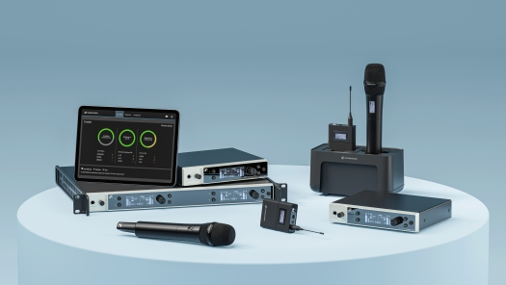
Als technologische opvolger voor de Evolution Wireless G4 werd de EW-DX ontworpen voor de meest veeleisende zakelijke en professionele toepassingen

Frequentievarianten beschikbaar deze week
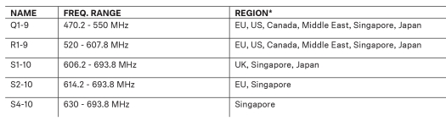
*Gelieve een lid van het Sennheiser-verkoopteam te contacteren voor informatie in verband met de frequenties die in jouw specifieke regio beschikbaar zijn.

Complete controle en actieve monitoring
Tegelijk met de beschikbaarheid van EW-DX heeft Sennheiser deze week ook een geüpdatete versie van de Sennheiser Control Cockpit-software gelanceerd. Met Versie 6.0.0 is Sennheiser Control Cockpit nu volledig compatibel met EW-DX, en maakt het monitoring, besturing en firmware-updates voor EW-DX apparaten mogelijk. Omwille van conformiteit, consistentie en compatibiliteit wordt sterk aanbevolen om het systeem na ontvangst van de EW-DX te updaten naar de nieuwe versie van Sennheiser Control Cockpit. Dit verzekert een stabiele firmware na de ingebruikname.

De gebruiksvriendelijke Sennheiser Control Cockpit biedt permanent een globaal overzicht van alle netwerkgeschikte apparaten. Hij toont alle statusinformatie in een oogopslag en maakt het bijzonder makkelijk om de instellingen van één of meerdere apparaten tegelijkertijd aan te passen. Meer informatie over Sennheiser Control Cockpit, bijkomende details over de nieuwe features of de nieuwe versie downloaden? Breng dan een bezoek aan https://en-us.sennheiser.com/control-cockpit-software. In deze How-To Guide vind je welke stappen je moet volgen om Sennheiser Control Cockpit te downloaden en de EW-DX firmware te updaten.

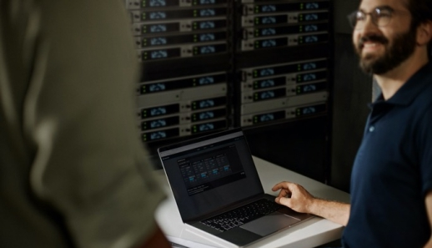
Gemoedsrust in plaats van frequentieberekeningen: EW-DX genereert geen noemenswaardige intermodulatieproducten en laat dus toe om zendfrequenties gewoon op equidistante afstand te plaatsen

Zenders en stroomvoorziening
De handheld- en bodypack-zenders zijn de eerste op de markt die beschikken over e-ink displays. Zelfs wanneer een zender is uitgeschakeld, kunnen gebruikers nog steeds essentiële data van het apparaat aflezen. Beide zendertypes worden uitgerust met laadcontacten in het toestel. Met het specifieke oplaadbare BA 70-batterijpakket, dat kan worden opgeladen met de L 70 USB-lader (zowel de BA 70 als L 70 USB worden apart verkocht), hebben de zenders een werkingsduur van circa 12 uur.

Begin 2023 zal Sennheiser laadopties toevoegen aan de Evolution Digital Wireless-familie. Dan zal de CHG 70N verkrijgbaar zijn, die beschikt over twee individuele laadstations voor de EW-DX, waarvan er één EW-DX SKM, EW-DX SK of BA 70 kan laden.
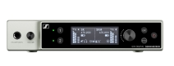 | 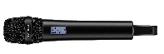 | 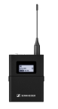
De eerste EW-DX apparaten worden nu geleverd

Belangrijkste features van de EW-DX
Geavanceerd niveau van Sennheiser Control Cockpit (SCC)-integratie laat netwerkgeschikt beheer vanop afstand toe in installaties van eender welke omvang via SCC en applicaties van derden
Netwerkgeschikte laadopties voor handheld- en bodypack-zenders met CHG 70N
Veilige overdracht van vertrouwelijke content via AES-256 encryptie
Wereldwijd gebruik (specifieke frequenties afhankelijk van lokale RF-regelgeving)
Tot 12 uur batterijduur
Zenders met functieknoppen voor handige bediening op het toestel
Zenders met e-ink display voor makkelijke gebruikersidentificatie
Automatische RF-opstelling voor makkelijke configuratie binnen de ruimte

Een groeiende familie – Leveringen vanaf midden 2023
EW-DX EM 2 Dante tweekanaals ontvanger, half rack
EW-DX EM 4 Dante vierkanaals ontvanger, full rack
EW-DX TS 3-pin tafelstandaardzender
EW-DX TS 5-pin tafelstandaardzender met lichtring-functionaliteit
LM 6070 oplaadmodule voor de L 6000 rack-gemonteerde lader
AWM muurgemonteerde antennes:
AWM UHF (470 – 694 MHz)
AWM UHF (823 – 1075 MHz)
AWM 1G8 (1785 – 1805 MHz)

Meer informatie over deze nieuwe leden van de Evolution Wireless Digital-familie? Breng dan een bezoek aan www.sennheiser.com/ew-dx-business

(Einde)

De beelden uit dit persbericht en extra foto’s kunnen hier gedownload worden.

OVER SENNHEISER BRAND
Wij leven en ademen audio. We worden gedreven door de passie om audio-oplossingen te creëren die een verschil kunnen maken. Bouwen aan de toekomst van audio en onze klanten opmerkelijke geluidservaringen bieden - dat is waar het merk Sennheiser al meer dan 75 jaar voor staat. Terwijl professionele audio-oplossingen zoals microfoons, conferentiesystemen, streaming-technologieën en monitoringsystemen deel uitmaken van de activiteiten van Sennheiser electronic GmbH & Co. KG, worden de activiteiten met consumentenapparatuur zoals hoofdtelefoons, soundbars en spraakverbeterde hearables beheerd door Sonova Holding AG onder de licentie van Sennheiser

www.sennheiser.com
www.sennheiser-hearing.com

Local Contact  TEAM LEWIS  Jana Strouven  Tel: +32 473 66 35 79  jana.strouven@teamlewis.com | Global Contact  Sennheiser electronic GmbH & Co. KG  Ann Vermont  Communications Manager Europe  Tel: +33 1 49 87 44 20  ann.vermont@sennheiser.com

